RADYO TV ALANI
1-Okulun işbirliği yaptığı veya yürüttüğü projeler, protokoller
Şehit Ünal Mesleki ve Teknik Anadolu Lisesi ve Foto Meltem arasında imzalanan protokol sayesinde öğrenciler belirli aralıklarla sahaya inip uygulama imkanı bulmuştur.
2-Okulda bulunan alanların tanıtım bilgileri

Radyo-Televizyon Alanı
Radyo-Televizyon, proje çerçevesinde, sanal ve gerçek nesnelerin tasarımını yapma, tasarımları üç boyutlu olarak canlandırma ve canlandırmayı izlenebilir gösteri olarak hazırlama, kuruluşlar ve yapım şirketlerinde program yapım öncesi, çekim aşaması ve çekim sonrasında içerikle ilgili işleri ve idari işleri yürütme, temel düzeyde teknik cihazları kullanma, araç gereçleri kullanarak stüdyo, çekim platosu ve çekim yapılabilecek her yerde ekip çalışması içinde görüntüleri kamera ile kaydetme, radyo-televizyon ve prodüksiyon kuruluşları ile organizasyonlarda kurgu yapma, ses ve ışık cihazlarını kullanma, yönetmenin talimatlarına göre teknik işleri yürütme yeterliklerini kazandırmaya yönelik eğitim ve öğretim verilen alandır.
3- Alanlara ait dal listesi ve dalların özellikleri
Radyo-Televizyon Alanında
- Radyo-Televizyon Programcılığı,
- Grafik-Animasyon,
- Kameramanlık,
- Teknik Yapım-Yayın dallarında eğitim verilmektedir.
Teknik yapım-yayın alanı, radyo-televizyon ve prodüksiyon kuruluşları ile organizasyonlarda kurgu yapama, ses ve ışık cihazlarını kullanma, yönetmenin talimatlarına göre teknik işleri yürütme yeterliklerini kazanmaya yönelik eğitim ve öğretim verilen alandır.
4-Öğrencilerin staja gönderildiği kurumların bilgileri
TRT Trabzon müdürlüğü, prodüksiyon (yapım) şirketleri, reklam ajansları, haber ajansları, kamu kuruluşlarının basın yayın birimleri, gazeteler, fotoğrafçılar ve radyolarda staj yapabilirler
5- Mezuniyet sonrası iş bulma imkanları ve okuldan mezun olmuş ve alanında çalışan öğrenci bilgileri
Radyo-Televizyon alanında çalışmak isteyenler, televizyon programı yapım ve basın yayın sektöründe, kamuya ait veya özel radyo-televizyon kuruluşlarında, sinema sektörüne ait film stüdyolarında, prodüksiyon şirketlerinde, video kuruluşlarında, reklam ajanslarında görev yapabilirler.

6-Alana ait okulda yapılan uygulama çalışmaları
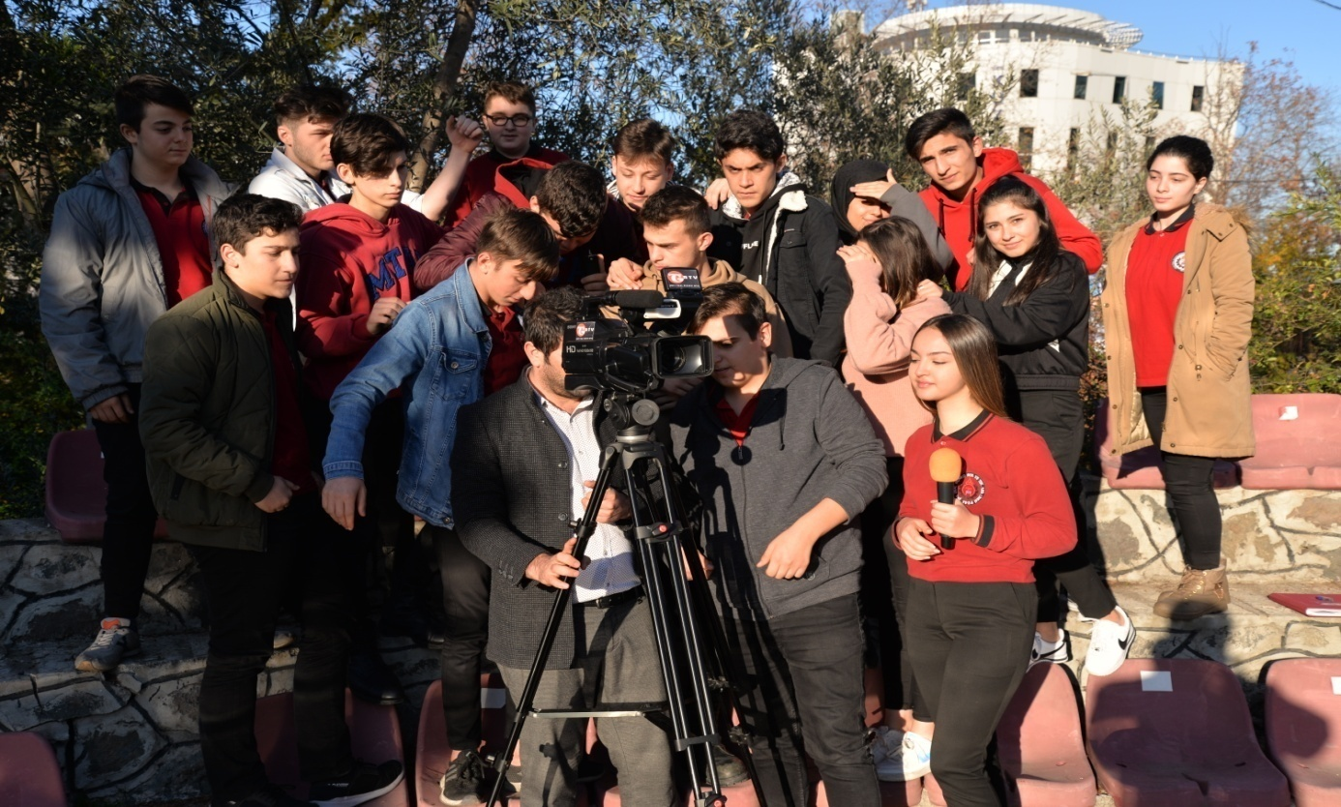
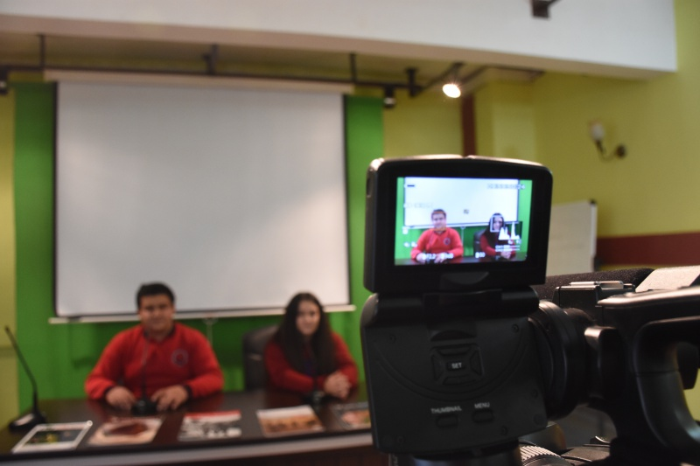
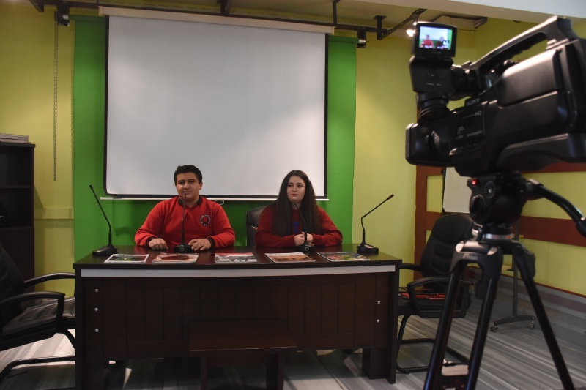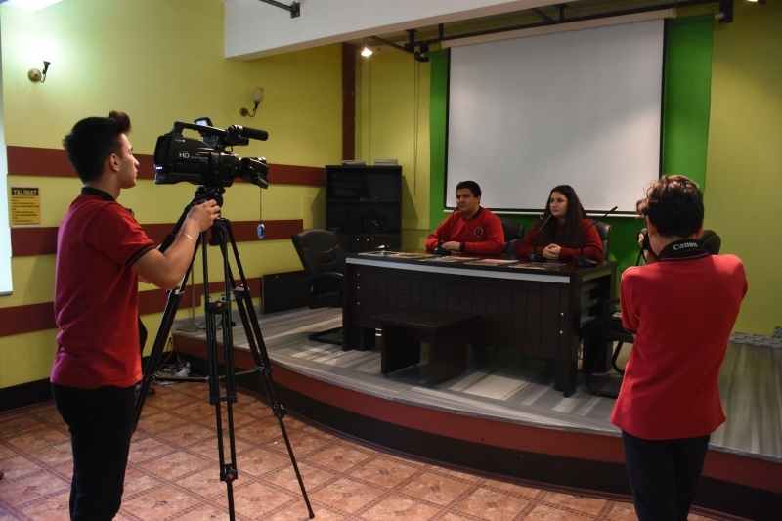
7- Yüksek öğretime yerleşme oranları
2018-2019 eğitim öğretim yılı yüksek öğretime yerleşme oranı % 8
8-Staj beceri eğitimi bilgileri
12.sınıf öğrencileri 9 ay boyunca işletmelerde haftalık 3 gün sureyle staj eğitimi görürler. TRT Trabzon müdürlüğü, prodüksiyon (yapım) şirketleri, reklam ajansları, haber ajansları vb. yerlerde staj eğitimlerini tamamlaya bilirler. Öğrenciler yıl boyu bir staj dosyasını her gün yaptıkları işleri yazarak tamamlarlar. İşletme öğrenciye dönem ortasında bir not, dönem sonunda bir not olmak üzere toplamda iki not verir.
9-Okutulacak dersleri ve saatlerini gösteren haftalık ders çizelgeleri
SINIF | ORTAK DERSLER | DERS SAATİ
10 RTV | RTV YAPIMCILIK | 3
10 RTV | TEMEL KAMERA | 3
10 RTV | VİDEO KURGU | 4
10 RTV | FOTOĞRAFÇILIK TEKNİKLERİ | 4
11 RTV | RTV ELEKTRİK ELEKTRONİK | 2
11 RTV | TV PROGRAM TÜRLERİ | 5
11 RTV | KURGU TEKNİĞİ VE ESTETİĞİ | 3
11 RTV | SES KAYDI VE KURGUSU | 4
11 RTV | SENARYO | 2
11 RTV | IŞIK TEKNOLOJİSİ | 4
11 RTV | TV HABERCİLİĞİ | 3
12 RTV | İŞLETMELERDE BECERİ EĞİTİTİMİ | 24
12 RTV | ÇEKİM ESTETİĞİ | 2
12 RTV | SES KAYDI VE KURGUSU | 2

